**Уважаемые коллеги!**

МБУ «ЦБС ТГО» продолжает участвовать в проекте «Семейная хроника войны». Сегодня мы отправляем вам новые материалы по проекту на нашего ветерана Михаила Васильевича Проскурякова.

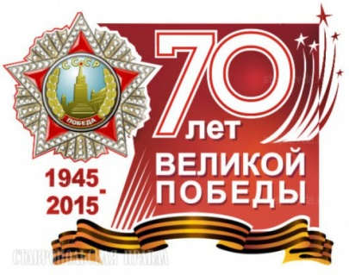**Областной проект**

**«Семейная хроника войны»**

Участник проекта:

**Муниципальное бюджетное учреждение**

**«Централизованная библиотечная система Тайгинского городского округа»**

Директор МБУ «ЦБС ТГО» Зуева А.В

Адрес: Кемеровская область, г. Тайга, ул. 40 лет Октября,36-2

Электронная почта: [taiga.library@mail.ru](https://e.mail.ru/)

2015 г.

**Проскуряков**

**Михаил** **Васильевич**

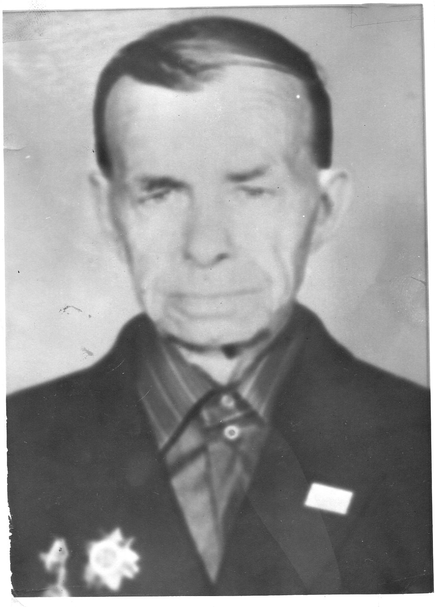

Родился 1910.г.р., точное место рождения не известно. Призван в ВС в июне 1941г., на войне с сентября по октябрь 1943 г., в должности станкового пулеметчика, воевал в 57 мотострелковой бригаде Центрального фронта.

**Участие в войне:** на Курской дуге, г.Севск в 1943 г.

Ранения: тяжело ранен в правую руку в боях под г. Севск Курская область 31.08.1943г., ампутация правой руки.

**Награжден:** орден Красного знамени, орден Отечественной войны I степени, орден Отечественной войны II степени, Орден Красной Звезды, Орден Славы III степени, медаль За отвагу, медаль За боевые заслуги, медаль За победу над Германией.

После войны жил в г. Тайге, инвалид Отечественной войны.

Похоронен на Тайгинском кладбище 05.12.1984 г.